FICHA DE TRABAJO
Núcleo: Pensamiento matemático
O.A: OA 6. Emplear los números, para contar, identificar, cuantificar y comparar cantidades hasta el 20 e indicar orden o posición de algunos elementos en situaciones cotidianas o juegos.
Curso: NT-2
Fecha: 10 y 11 de agosto de 2020
Educadora del Nivel: Waleska Pincheira Educadora Diferencial: Karin Figueroa
Actividad:
1.Estimado apoderado es importante al comenzar la actividad que los niños recuerden los números y se los mencionen oralmente.

2.Luego se puede ir preguntando a los niños ¿cuántas cucharas tenemos en el cajón?, ¿Cuántos platos ponemos en la mesa? Etc.

3.Para terminar con la actividad los niños deberán realizar la ficha de trabajo que viene a continuación, donde tendrán que contar los grupos de elementos y señalar el numero que corresponda y luego contar elementos de cada dibujo.

AUTOEVALUACIÓN
Evaluación: ¿Cómo te ha parecido esta actividad?

Cuenta los elementos de cada grupo y pinta el cuadro del número que corresponda.
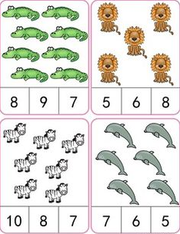
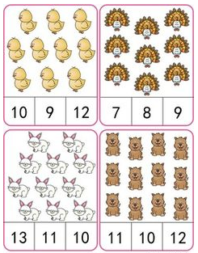

¿Cuántos hay?
Cuenta la cantidad de elementos que hay de cada dibujo y anotalos en los cuadros de abajo según corresponda.
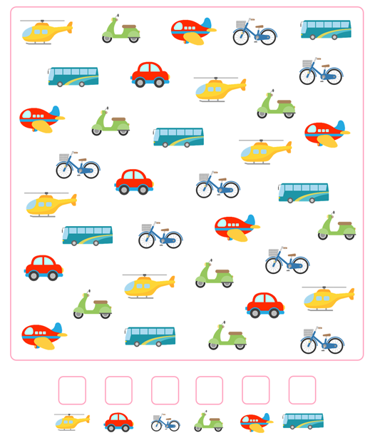

FICHA DE TRABAJO

Núcleo: Lenguaje verbal
OA 3. Descubrir en contextos lúdicos, atributos fonológicos de palabras conocidas, tales como conteo de palabras, segmentación y conteo de sílabas, identificación de sonidos finales e iniciales.
Curso: NT-2
Fecha: 12 y 13 de agosto de 2020
Educadora del Nivel: Waleska Pincheira Educadora Diferencial: Karin Figueroa
Actividad:
1.Estimado apoderado es importante al comenzar la actividad que los niños recuerden las actividades que han trabajado con anterioridad como son las rimas y el conteo de silabas.

2. Para terminar con la actividad los niños deberán realizar la ficha de trabajo que viene a continuación, donde tendrán que contar silabas y unir los dibujos que posean la misma cantidad, luego deberán recortar dibujos y pegarlos junto a los dibujos con que riman.

AUTOEVALUACIÓN
Evaluación: ¿Cómo te ha parecido esta actividad?

Une las imágenes que tengan la misma cantidad de sílabas.
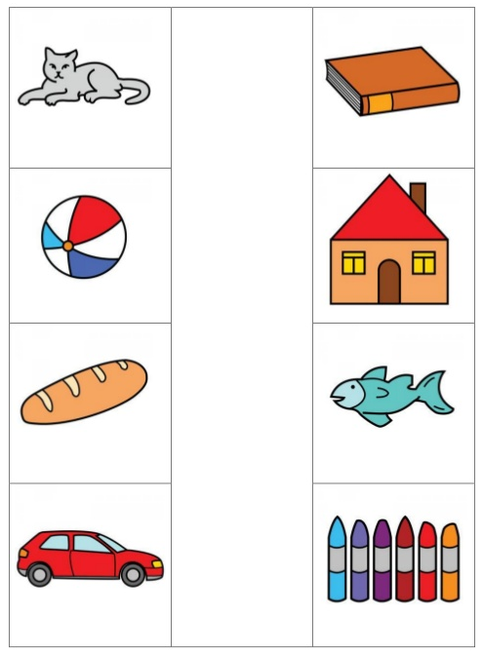

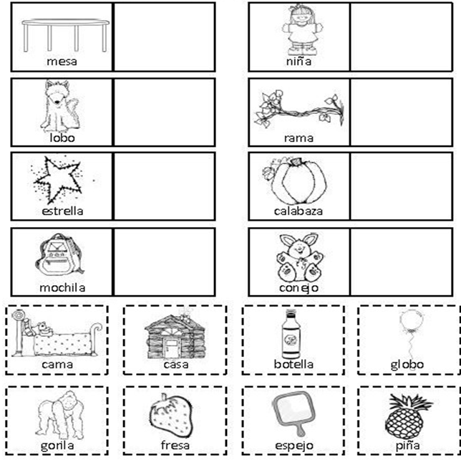
Corta los dibujos y pégalos junto al dibujo de la palabra que rima.

FICHA DE TRABAJO
Núcleo: Lenguaje Verbal
O.A: 6. Comprender contenidos explícitos de textos literarios y no literarios, a partir de la escucha atenta, describiendo información y realizando progresivamente inferencias y predicciones.
Curso: NT-2
Fecha: 14 y 17 de Agosto de 2020
Educadora del Nivel: Waleska Pincheira Educadora Diferencial: Karin Figueroa
Actividad:
1.Estimado apoderado es importante al comenzar la actividad que los niños escuchen y vean el cuento “El escudo protector contra el rey virus.”
https://www.youtube.com/watch?v=pNbTpWFCvd8

2.Luego se puede ir preguntando a los niños ¿De qué se trató el cuento?, ¿es importante tener un escudo protector? ¿Qué debemos hacer?
3.Para terminar con la actividad los niños deberán realizar la ficha de trabajo que viene a continuación, donde tendrán que identificar las acciones que deben realizar para formar el escudo protector y finalmente deberán dibujar la parte que mas les gusto del cuento.
AUTOEVALUACIÓN
Evaluación: ¿Cómo te ha parecido esta actividad?

Une con una línea el escudo a las acciones que debemos hacer para activar el escudo protector.

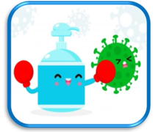

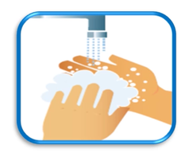
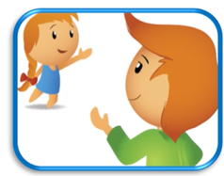

Dibuja la parte del cuento que más te gustó

FICHA DE TRABAJO
Núcleo: Lenguaje Verbal
O.A: 4. Comunicar oralmente temas de su interés, empleando un vocabulario variado e incorporando palabras nuevas y pertinentes a las distintas situaciones comunicativas e interlocutores.
Curso: NT-2
Fecha: 18 y 19 de Agosto de 2020
Educadora del Nivel: Waleska Pincheira Educadora Diferencial: Karin Figueroa
Actividad:
1.Estimado apoderado es importante estimular la expresión oral de los estudiantes por eso es necesario preguntarles constantemente que nos comenten lo que ven.

2. Los niños deberán observar las imágenes que a continuación se presentan en las fichas de trabajo con la ayuda de un adulto, para que registre lo que el niño va describiendo de las imágenes.

AUTOEVALUACIÓN
Evaluación: ¿Cómo te ha parecido esta actividad?

Observa la imagen del perro, pintalo y luego comenta sus caracteristicas.
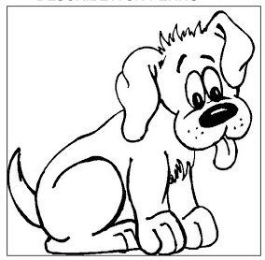

- ¿Como es? ___________________________________________________
____________________________________________________________

- ¿Dónde vive? _________________________________________________
____________________________________________________________

- ¿Que come? ____________________________________________________________
______________________________________________________________
Observa la imagen y describe lo que ves (que un adulto registre en la parte de abajo lo que vayas contando que ves)

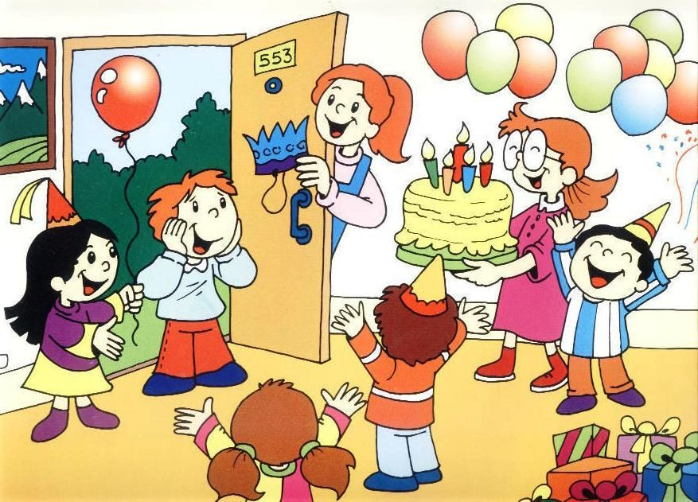

_______________________________________________________________
_______________________________________________________________
_______________________________________________________________
_______________________________________________________________
_______________________________________________________________

Núcleo:
O.A: 9. Cuidar su bienestar personal, llevando a cabo sus prácticas de higiene, alimentación y vestuario, con independencia y progresiva responsabilidad.
Curso: NT-2
Fecha: 20 y 21 de agosto de 2020
Educadora del Nivel: Waleska Pincheira Educadora Diferencial: Karin Figueroa
Actividad:
1.Estimado apoderado es importante estimular la autonomía en nuestros niños otorgándoles los espacios para que ellos lo hagan a pesar de que puedan demorar, por ejemplo, que se vistan solos.
2. Esta actividad permite que el niño y la niña adquieran el proceso de vestirse y desvestirse a través de la práctica diaria en el hogar, para promover su independencia, siguiendo una secuencia y nombrando las acciones que realiza.

AUTOEVALUACIÓN
Evaluación: ¿Cómo te ha parecido esta actividad?

FICHA DE TRABAJO

En este espacio pega los niños una vez que los vistas

Pinta y recorta la imagen de la niña y el niño, luego los vistes con las prendas que corresponde.
